LE BLASON ROUGE

Mes connaissances théoriques seront évaluées par un questionnaire.
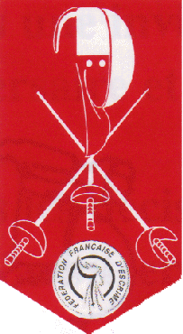
Mon comportement sera évalué à la salle par le Maître d’Armes.
Ma maîtrise technique sera évaluée en contrôle continue et lors d’une leçon collective.

Les Règles de l’Assauts

J'accepte toujours une invitation à l'assaut.
J'accepte toujours les décisions de l'arbitre.
Je ne refuse pas d'arbitrer.
En cas de défaite, ma mauvaise humeur est maîtrisée.
Je ne crie pas dans la salle.
Je range mon matériel et celui du club.
Je n'utilise pas mon bras non armé en assaut, et je ne cache pas la surface valable.
Je ne provoque pas de corps à corps et de bousculade en assaut.
Je ne tourne jamais le dos à mon adversaire et je ne retire jamais mon masque sans autorisation.
Quel que soit le résultat, je serre la main de mon adversaire et je le salue.

Connaissances et Compétences

Les 3 parties de la lame :

La lame peut être divisée en trois parties.

De la coquille à la pointe, il y a le fort, le moyen et le faible.

On utilise ces différentes parties lors des parades et des actions sur le fer adverse (battements, prises de fer…). Il faut toujours utiliser une partie de son fer plus forte que celle de l’adversaire (Le fort contre le moyen ou le faible et le moyen contre le faible).

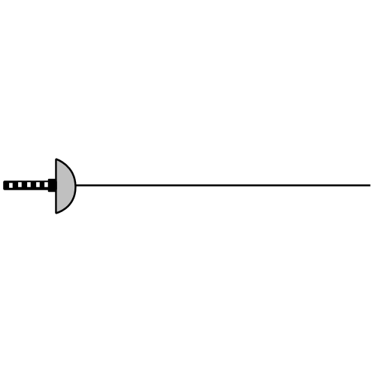

L’arbitrage :

Etre arbitre est un rôle difficile que chaque tireur doit être capable de d’assumer. L’arbitre remplis deux fonctions essentielles, il aide les tireurs et fait respecter la règle.

L’arbitre doit toujours être impartial et juste.

L’arbitre doit connaître et faire respecter les règles de l’assaut.

L’arbitre doit être très attentif et le plus sérieux possible.

Les 4 commandements de l’arbitre sont : « En garde ! » « Etes vous prêt ? » « Allez ! » « Halte ! »

Les différentes positions de l’arme :
Bien que l'orientation du corps reste sensiblement toujours la même en escrime, il existe différentes façons de positionner son arme. Les positions en escrime permettent de mettre en place diverses techniques offensives ou défensives.
Les positions de main sont numérotées de 1 à 8. Ces positions sont associées à la ligne qu'elles protègent, pour chaque ligne, il y a une position en pronation (ongles sous la main) et une en supination (ongles au-dessus de la main) :

Les lignes en escrime :
Les "parties" du corps sont appelées "lignes" en escrime. Il y a 4 lignes. Elles sont placées en fonction du bras armé (droitier et gaucher).

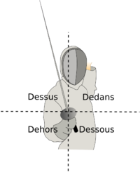
La ligne du dessus est protégée par : la sixte
La ligne du dedans est protégée par : la quarte
La ligne du dehors est protégée par : l'octave
La ligne du dessous est protégée par : la septime

Les cibles avancées :
Les avancées sont toutes les parties du corps en avant du tronc et de la tête comme la manchette, la saignée, le pied avant…

Les différentes retraites :
La retraite est une action qui appartient à plusieurs familles. Elle est un déplacement mais peut être aussi une préparation ou une action défensive. Elle sera donc différente selon le rôle qu’elle va jouer.

La retraite défensive permet de s'éloigner de l'adversaire pour éviter de se faire toucher. Elle doit être grande pour se mettre hors de distance de touche.

La retraite de préparation est utilisée pour « aspirer » l’adversaire. Elle doit être petite pour pouvoir réagir rapidement.

L’attaque :
C'est l'action offensive initiale qui s'effectue en allongeant le bras, la pointe menaçant la surface valable et coordonnée avec un déplacement vers l'avant (fente, marche…).

La parade :
La parade est l’action défensive qui consiste à écarter la lame adverse de la cible en utilisant son propre fer.

La riposte :
La riposte est l’action offensive qui suit la parade.

Cette riposte peut également être parée. La contre riposte est alors l'action offensive qui suit la parade de la riposte, et ainsi de suite…

Comment? Il faut que j’avance la pointe de mon épée le plus vite possible vers mon adversaire en contrôlant sa lame. Je touche en allongeant le bras et en écartant en même temps la lame adverse.

La remise :
Une remise est une action offensive que l’on fait immédiatement après une attaque qui a échoué. On peut aussi faire une remise après une riposte ou une contre attaque.
Pourquoi faire une remise ? Si la parade n'est pas suivie d'une riposte, le tireur qui a paré peut subir une remise d'attaque de la part de son adversaire. Cette remise est dangereuse pour l’adversaire car il est alors difficile d'exécuter plusieurs parades successivement et l’attaquant a donc de grande chance de toucher.
A l’épée il faut donc presque toujours faire une remise après une action offensive.

La contre attaque :
C’est une action qui doit toucher l’adversaire pendant que celui-ci porte une attaque.

Pourquoi faire une contre attaque? Je vais profiter d’une faute d’exécution pour toucher mon adversaire lorsqu’il m’attaque (par exemple, lorsque sa main est trop basse).
Comment? Il faut toucher mon adversaire au bras pendant qu’il m’attaque, en allongeant le bras et en maintenant la distance.

L’attaque simple :
Une attaque simple est une attaque qui se fait en un seul temps. C'est-à-dire en un seul geste. Il existe trois attaques simples, le coup droit, le coupé et le dégagement.

Le coup droit :
C’est une attaque simple qui consiste à toucher en allongeant le bras sans changer de ligne.

Comment faire un coup droit? Il faut que j’avance la pointe de mon épée le plus vite possible vers mon adversaire, en ligne droite.

Le dégagement :
C’est une attaque simple qui consiste à changer de ligne en tournant autour de la lame de l’adverrsaire.

Pourquoi faire un dégagement? Lorsque je ne peux pas toucher en coup droit je change de ligne en faisant un dégagement.

Comment faire un dégagement? Je quitte la ligne dans laquelle je me trouvait en passant sous la lame de mon adversaire pour le toucher dans une autre ligne.

